**12 Tiempos de Operación**

Muestra los valores de eventos y totales por eventos y secciones.

|  |  |
| --- | --- |
| Requerimiento Funcional |  |
| Caso de Uso | <Tf6-5.1> Tiempos de Operación |

**Componentes Principales**

|  |  |  |  |  |  |  |  |
| --- | --- | --- | --- | --- | --- | --- | --- |
| Nombre | Tipo | Valor Default | Acción | Re dirección | Tags | Origen de Datos | Tipo de Dato |
| Secciones | Botón |  | Cambio de color al estar seleccionada |  | %DB11.DBW26 | PLC |  |
| Eventos | Botón |  |  |  |  |  |  |
| Señales | Tabla |  |  |  |  | BD |  |
| Evento | Tabla |  |  |  |  | BD |  |
| Total | Tabla |  |  |  |  | PLC | DINT |
| Tiempos de Proceso | Gráfica |  |  |  |  |  |  |
| Editar | Botón |  | Cambio de color y tamaño al pasar el cursor sobre el |  |  |  |  |
| Cancelar | Botón |  | Cambio de color y tamaño al pasar el cursor sobre él |  |  |  |  |
| Transmitir | Botón |  | Cambio de color y tamaño al pasar el cursor sobre él |  |  |  |  |
| Grabar Historia | Botón |  | Cambio de color y tamaño al pasar el cursor sobre él |  |  |  |  |
| Eliminar Historia | Botón |  | Cambio de color y tamaño al pasar el cursor sobre él |  |  |  |  |
| Cargar Historia | Botón |  | Cambio de color y tamaño al pasar el cursor sobre él |  |  |  |  |

Esta pantalla sirve de visualización de las señales para cuando el usuario requiera hacer modificaciones en los tiempos de operación de un proceso dependiendo de la sección seleccionada, o la visualización de los tiempos de operación de toda la máquina, según el usuario seleccione.

Cuando el usuario requiera hacer una modificación en el valor del evento o el total de una señal, primero seleccionará una sección, después el evento en el cual quiere hacer la modificación y posteriormente dará clic en el botón Editar para que se habiliten los campos. La edición se puede realizar desde la tabla, por valor de evento o valor de total o desde la gráfica, en la cual solo se pueden modificar los valores por totales, se debe tener en cuenta que al modificar un valor en la tabla, esté afectará a los demás valores (dependiendo si son padres o hijos), modificando su contenido, como también modificando su valor en la gráfica de manera simultánea. Una vez realizadas las actualizaciones de los datos, el usuario dará clic en el botón Transmitir, el cual desplegará una lista preguntando al usuario si desea transmitir la información a una o varias secciones específicas o a toda la máquina, ya que el usuario haya seleccionado una opción el sistema mostrará un mensaje de confirmación, confirmada la acción se mostrará otro mensaje indicando que la operación se ha realizado con éxito.

Para grabar una historia con la que ya esté operando la máquina, primero se dará clic en el botón de Editar para que se habiliten los demás botones, después el usuario seleccionará el botón Grabar Historia, el cual al presionarlo presentará al usuario una serie de datos (Nombre Archivo, Número de Moldura, Nombre de Moldura, Peso.) a llenar para posteriormente poder identificar la historia guardada.

En el caso de eliminar historia, primeramente el usuario seleccionará el botón Editar para poder tener acceso a las demás funcionalidades, una vez que tenga la historia que desea eliminar, dará clic en el botón Eliminar Historia, el sistema mostrará un mensaje donde el usuario tendrá que confirmar para que se ejecute la acción, una vez confirmado el sistema mostrará un mensaje indicando que la operación se realizó con éxito.

Cuando el usuario requiera cargar una historia guardada, dará clic en el botón Editar para poder habilitar todos los botones, después seleccionará el botón de Cargar Historia, donde el sistema mostrará el detalle de las historias guardadas (Nombre del Archivo, Número de Moldura, Nombre de Moldura, Peso, Proceso, Velocidad de Máquina, Velocidad de Sección, Tiempo de Ciclo, Sección/Máquina, Secciones Físicas, Secciones Operativas, Cortes por Minuto, Cortes por Minuto/Sección, Usuario) donde se podrán aplicar filtros que facilitarán el proceso de búsqueda, una vez encontrada la historia que se quiere cargar se seleccionará y posteriormente el sistema mostrará un mensaje de confirmación, al confirmar esta acción se cargará la historia, mostrando los nuevos datos que se cargaron.

La opción de cancelar está disponible para las cuatro acciones: Editar/Transmitir, Grabar Historia, Eliminar Historia y Cargar Historia, está operación se realiza al momento de dar clic en el botón Cancelar en donde el sistema mostrará un mensaje para que se confirme la acción, una vez confirmada el sistema revertirá los cambios realizados.

Cuando el usuario de clic en el botón máquina, se mostrarán los valores de eventos y totales de las secciones que se encuentran activas.

**Diagrama (Secciones)**

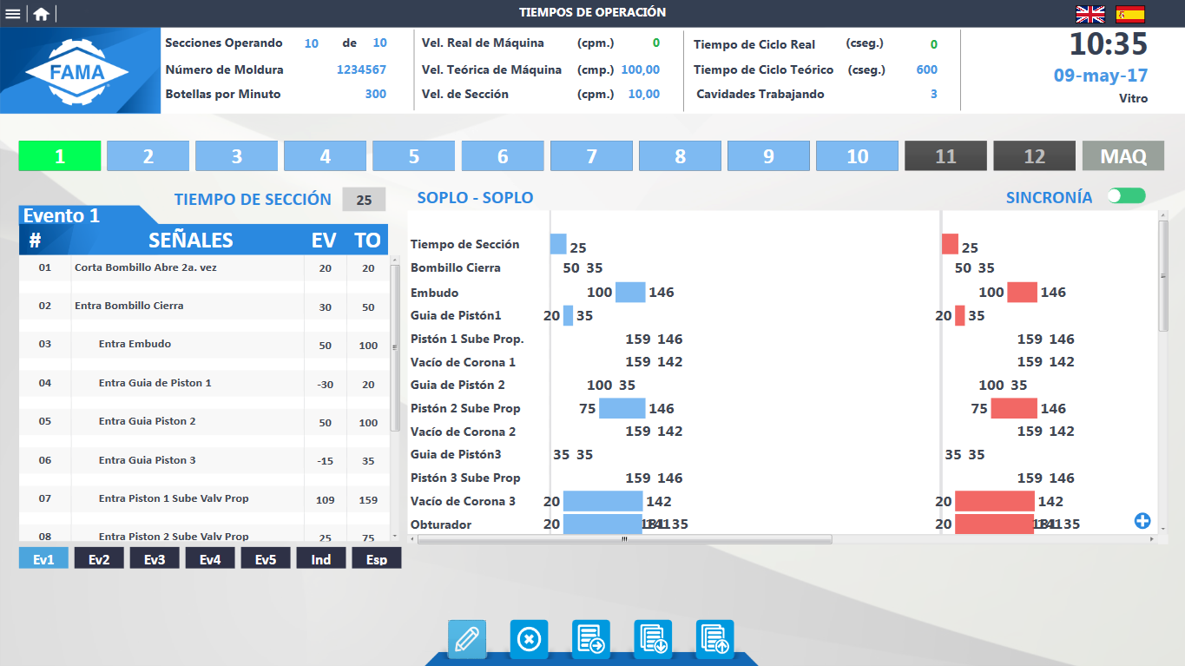

**Diagrama (Máquina)**

